Индивидуальное домашнее задание по электротехнике
по теме «Трехфазные цепи переменного тока».
Задача.
Каждая фаза трехфазного симметричного потребителя (асинхронный электродвигатель переменного тока) рассчитана на фазное напряжение U_{Ф} и имеет активное сопро-тивление R_{а} и индуктивное сопротивление X_{L}. Номинальное напряжение сети U_{НОМ 1.} Выбрать схему соединения потребителя в зависимости от номинального напряжения сети U_{НОМ 1} (звездой или треугольником) и начертить ее. Определить линейный ток, активную, реактивную и полную мощность, потребляемую потребителем.
⃰⃰ Для случая соединения потребителя треугольником начертить в масштабе векторную диаграмму и определить линейные токи.
⃰⃰ ⃰⃰ Как нужно соединить фазы потребителя для включения его в сеть с номинальным напряжением U_{НОМ 2}? Вычислить линейные токи в проводах при таком включении. На основании вычисленных линейных токов при напряжении U_{НОМ 1} и U_{НОМ 2} сделать заключение о необходимых сечениях проводников для присоединения потребителя к сети.

Вариант № | U_{Ф} ,В | R_{а} ,Ом | X_{L} ,Ом | U_{НОМ 1}, В | U_{НОМ 2} ,В
1 | 220 | 8,5 | 5.25 | 380 | 220
2 | 380 | 17 | 10,5 | 380 | 660
3 | 127 | 34 | 21 | 220 | 127
4 | 220 | 4,25 | 2,6 | 220 | 380
5 | 380 | 5,4 | 2,6 | 660 | 380
6 | 127 | 13,5 | 6.55 | 127 | 220
7 | 380 | 7,2 | 3,5 | 660 | 380
8 | 220 | 18 | 8,7 | 380 | 220
9 | 127 | 22,5 | 10,9 | 220 | 127
10 | 220 | 10,2 | 6,3 | 220 | 380
Задача.
Для освещения трех одинаковых участков производственного помещения установили люминесцентные лампы мощностью Р_{Л} = 40Вт каждая. Принять коэффициент мощности ламп$\cos{φ}$ = 1. Общее число ламп в помещении n и распределено поровну между участками. Лампы рассчитаны на напряжение U_{Л} и присоединены к трехфазной сети с линейным напряжением U_{НОМ 1} .
Выбрать необходимую схему присоединения ламп к трехфазной сети (звездой или треугольником) и начертить ее. Определить линейные токи I_{Л} в линейных проводах сети, питающей лампы при равномерной нагрузке фаз.
⃰⃰ Начертить в масштабе векторную диаграмму и определить ток в нулевом проводе.
⃰⃰ ⃰⃰ Как нужно соединить фазы потребителя для включения его в сеть с номинальным напряжением U_{НОМ 2}? Вычислить линейные токи в проводах при таком включении. На основании вычисленных линейных токов при напряжении U_{НОМ 1} и U_{НОМ 2} сделать заключение о необходимых сечениях проводников для присоединения потребителя к сети.

Вариант № | n, шт. | U_{Л} ,  В | U_{НОМ1} ,  В | U_{НОМ 2 ,}  В | Вариант № | n,  шт. | U_{Л} ,  В | U_{НОМ 1} ,  В | U_{НОМ 2} ,  В
11 | 120 | 220 | 380 | 220 | 16 | 180 | 127 | 220 | 127
12 | 90 | 127 | 220 | 127 | 17 | 240 | 220 | 220 | 380
13 | 150 | 220 | 220 | 380 | 18 | 360 | 220 | 380 | 220
14 | 60 | 127 | 220 | 127 | 19 | 420 | 220 | 220 | 380
15 | 300 | 220 | 220 | 380 | 20 | 270 | 127 | 220 | 127
Индивидуальное домашнее задание по электротехнике
по теме «Трехфазные цепи переменного тока».
Задача.
В трехфазную четырехпроводную сеть включили трехфазную сушильную печь, представ-ляющую собой симметричную активно-индуктивную нагрузку с сопротивлениями R_{П} и X_{П} и лампы накаливания мощностью Р_{Л} каждая. Количество ламп в каждой фазе n_{А}, n_{В}, и n_{С}
задано. Номинальное напряжение сети U_{НОМ} . Схема цепи приведена на рисунке 1.
Определить показания амперметров А1, А2, А3, А4, А5 , вольтметра V_{Л} , активную, реактивную и полную мощность, потребляемую сушильной печью и симметричной нагрузкой с лампами.
⃰⃰⃰⃰ Начертить в масштабе векторную диаграмму и определите показание амперметра А0.
⃰⃰ ⃰⃰ Определить фазные и линейные токи, потребляемые сушильной печью и лампами накаливания при изменении способа соединения обмоток сушильной печи и фаз с лампами накаливания (со звезды на треугольник и, соответственно, с треугольника на звезду). Начертить схему присоединения потребителей к трехфазной сети.
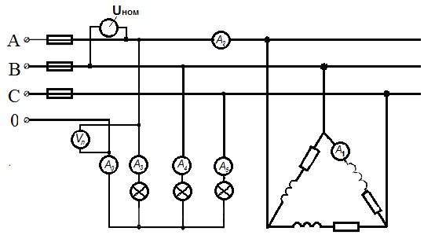

Вар.  № | R_{П} ,  Ом | X_{П} ,  Ом | Р_{Л} ,  Вт | n_{А},  шт. | n_{В},  шт. | n_{С ,}  шт. | U_{НОМ} ,  В
21 | 4 | 3 | 200 | 50 | 80 | 30 | 380
22 | 6 | 8 | 300 | 40 | 30 | 60 | 220
23 | 12 | 16 | 500 | 20 | 40 | 30 | 380
24 | 3 | 4 | 200 | 80 | 50 | 40 | 220
25 | 8 | 6 | 150 | 100 | 60 | 50 | 220
26 | 16 | 12 | 300 | 50 | 70 | 40 | 380
27 | 32 | 24 | 500 | 30 | 40 | 60 | 380

Индивидуальное домашнее задание по электротехнике
по теме «Трехфазные цепи переменного тока».

Задача.
Шесть одинаковых сопротивлений R = 10 Ом соединили так, как показано на рисунке 2.
и включили в трехпроводную трехфазную сеть. При этом вольтметр показал линейное напряжение U_{НОМ}, а амперметры – соответственно токи I₁ , I₂ , I₃. В таблице задано показание одного из приборов. Определить:
- величины, отмеченные прочерками;
- мощность, потребляемую сопротивлениями, соединенными в звезду и в треугольник.
⃰⃰⃰⃰ Для случая соединения сопротивлений треугольником начертить в масштабе векторную диаграмму и определить линейные токи.

⃰⃰ ⃰⃰ На основании вычисленных линейных токов для случая соединения сопротивлений в звезду и в треугольник сделать заключение о необходимых сечениях проводников для присоединения потребителей к сети.
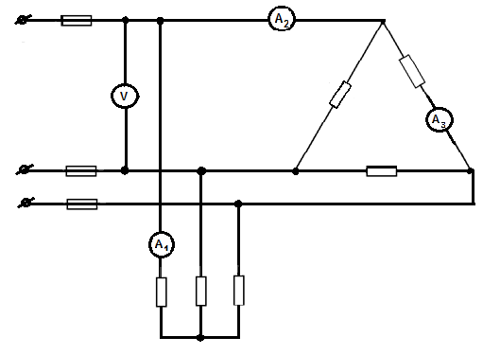

Вариант № | U_{НОМ} ,  В | I₁ ,  А | I₂ ,  А | I₃ ,  А
28 | 12,7 | - | - | -
29 | - | - | 38 | -
30 | - | - | - | 22
31 | 220 | - | - | -
32 | - | 22 | - | -
33 | - | - | 66 | -
34 | - | - |  | 38

